Tema 16. Vive en paz con todos
Objetivo: conocer las consecuencias de la violencia y de la paz
Comprender el mensaje de paz de Jesús
Aprender a solucionar sus conflictos de forma pacifica.
Catecismo pagina 70
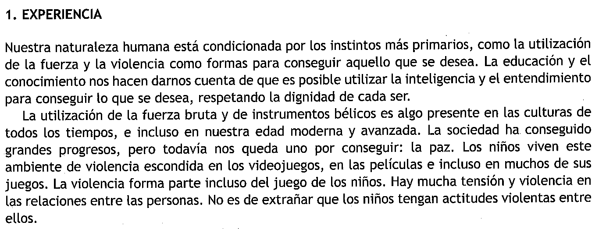
Hacemos las actividades de la página 70
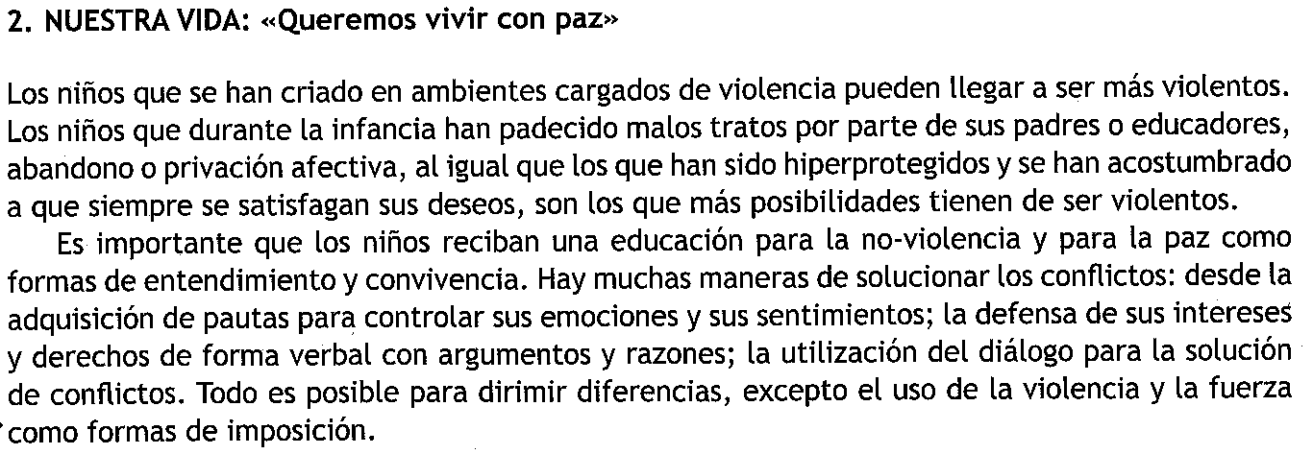
Jesús que hacia
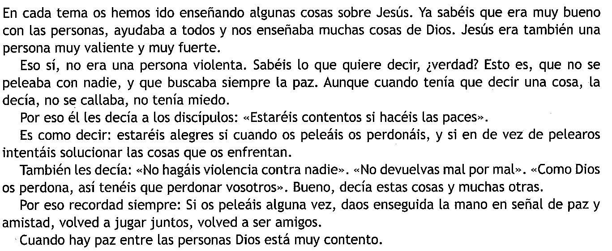
Juego de la paz. Pag. 72
El niño elige 4 balones y sus papas le darán el resultado del partido si ha perdido, empatado o ganado al descifrar si eligió un balón positivo o negativo respecto a buscar la paz.

Hacemos la oración de la pagina 73
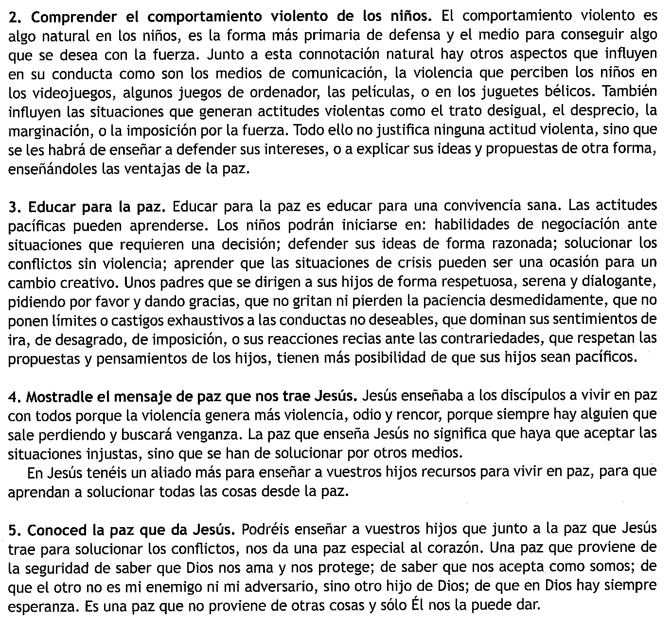

Terminamos rezando un Padre Nuestro.

